MANIFESTAÇÕES PATOLÓGICAS EM ESCOLAS DE REFERÊNCIA EM ENSINO MÉDIO DE PERNAMBUCO
SILVA, Diego (1); BENTO, Adegilson (2); VILAVERDE, João (3); FUCALE, Stela (4)
Universidade de Pernambuco, dg.diegosalvador@gmail.com; Universidade de Pernambuco, adegilsonjose19@gmail.com; Universidade de Pernambuco, joaov.jardim@gmail.com; Universidade de Pernambuco, sfucale@yahoo.com.br

RESUMO
O estado de Pernambuco vem se destacando no cenário nacional pelos ótimos resultados alcançados por parte da rede pública de ensino. Um dos fatores que fez com que o estado saísse da 21ª posição em 2007 para topo do ranking em 2015, de acordo com Índice de Desenvolvimento Básico da Educação, foi a ampliação da rede de ensino em tempo integral, por meio de Escolas de Referência em Ensino Médio (EREMs). Em 2017, o governo do estado em parceria com o Ministério da Educação está transformando 36 escolas de ensino regular para tempo integral. Para isto, é necessário uma série de melhorias de infraestrutura para que estas possam comportar de forma adequada os alunos. Este trabalho teve por objetivo identificar e avaliar as principais manifestações patológicas presentes nas edificações de 18 EREMs, distribuídas por 15 cidades em diferentes regiões do estado de Pernambuco. A metodologia consiste em um estudo teórico sobre as manifestações patológicas recorrentes em edificações, e realização de inspeções visuais seguidas de registros fotográficos nas escolas alvo deste estudo. Quatorze escolas apresentaram algum tipo de manifestação patológica, sendo, duas com problemas de caráter estrutural (armadura exposta). Os sintomas mais comuns foram: a presença de mofo/bolor, em 67% das EREMs visitadas, fissuras e destacamento da pintura em 50%, descolamento do reboco em 33% e presença de vegetação em 22% das escolas. Constatou-se que a maior parte destes problemas estavam associados à presença de água por meio de pontos de infiltração.
Palavras-chave: EREMs. Manifestações Patológicas. Inspeções Visuais.

ABSTRACT
The state of Pernambuco is getting recognition in the national scenario due to excellent results obtained by the public high school system. One of the main reasons that made the state come out of 21st place in 2007 to the 1st place in 2015, according to the Index of Development of Public Reference High Schools, was the increase of full-time public high schools, through the Public Reference High Schools (EREMs). In 2017, the state's government, in partnership with the ministry of education, is exchanging 36 part time schools into full-time schools. For this purpose a series of building improvements were required in order to meet the students’ needs. The objective of this study was to identify and evaluate the main building defects present in the 18 EREMs buildings, in 15 cities in different regions of the state of Pernambuco. The methodology consists of a theoretical study on the recurrent buildings defects, and conducting visual inspections followed by photographic records in the target schools of this study. Fourteen schools presented some type of building defect, among them, two with structural problems (exposed concrete reinforcement). The most common defects were: presence of mold / mildew, which affects 67% of the EREMs visited, fissures and peeling of wall paintings in 50%, peeling plaster in 33% and presence of vegetation in 22% school's wall. It was found that most of these problems were associated with the presence of water infiltration points.
Keywords: EREMs. Building defects. Visual Inspections.

1 INTRODUÇÃO
O conhecimento e o estudo das manifestações patológicas são importantes porque demonstram a possibilidade de como evitá-las. Serve de base para o planejamento de ações que proporcinoem o aumento da vida útil da edificação. A prevenção é a forma mais adequada e econômica de se evitar o surgimento e agravamento das manifestações patológicas (SOUZA, 2016).
Segundo Bertolini (2010), a inspeção é necessária para o diagnóstico do estado de conservação das construções, para a verificação da estabilidade e da segurança das estruturas, previsão da vida residual e para o projeto das intervenções de restauração. A inspeção visual é uma etapa essencial na avaliação de uma estrutura, pois permite a especificação preliminar da manifestação patológica.
As manifestações patológicas podem ser a porta de entrada para desencadeamento de diversos problemas na edificação, além do desconforto estético e da possibilidade de risco de segurança e de saúde, para transeuntes e, sobretudo, usuários (FONSECA, 2016).
Para que as atividades escolares aconteçam da melhor forma possível, é necessário que os ambientes da escola se encontrem em boas condições de uso e conservação, de forma a proporcionar conforto aos usuários, seja ele térmico, acústico e principalmente visual. Por isto, medidas de manutenção e adequação da infraestrutura são fundamentais.
Foi realizado um programa de inspeção visual em escolas públicas do estado de Pernambuco, com o intuito de analisar as condições de infraestrutura para que as mesmas sejam adequadas para que se tornem Escolas de Referência em Ensino Médio. Um dos aspectos observados nas visitas técnicas foi a presença de manifestações patológicas nos ambientes escolares. Foram visitadas 18 escolas, em diversas regiões do estado. Com isto, pôde-se fazer um diagnóstico da situação atual destas, que poderá servir como base para o projeto de restauração e adequação da infraestrutura.
2 MANIFESTAÇÕES PATOLÓGICAS
2.1 Trincas e fissuras
Segundo Corsini (2010), as trincas e fissuras podem ocorrer tanto na alvenaria quanto nas peças de concreto, surgindo não apenas na parte estrutural, mas também, nos revestimentos da edificação
Podendo ser acarretadas geralmente por:
- Mau uso da estrutura, nos casos de sobrecarga na mesma;
- Variações de temperatura, principalmente na interface de materiais distintos;
- Retração e expansão, em função de erros de dosagem;
- Deformação de elementos da estrutura de concreto armado;
- Recalque de fundações, principalmente nos casos em que acontece em forma diferencial,
- Reações químicas, que resultam em outras manifestações patológicas como, por exemplo, a reação álcalis e agregado; ou
- Detalhes construtivos, como ausência de juntas.
  - Corrosão de armaduras
A corrosão de armaduras por sua vez trata da degradação das barras de aço presentes no concreto, que acontece quando a barreira física (cobrimento) que protege as armaduras e a porosidade do concreto permitem a entrada de agentes agressivos dando início ao processo de corrosão. Essa manifestação patológica acarreta desde a perda da seção e massa do aço podendo chegar até a fissurar a peça ou causar o desplacamento do cobrimento de concreto que envolve as armaduras, devido aos produtos expansivos da reação de corrosão, possibilitando a entrada de agentes agressivos, além da formação de manchas superficiais (SOARES et al, 2015).
  - Destacamento da pintura
Segundo Lima (2010), o aparecimento de manifestações patológicas em superfícies revestidas com tinta está ligada a fatores como a umidade da superfície e a superfície mal preparada sendo o destacamento, resultado da queda da tinta em forma de escamas ou placas, o esfarelamento que é quando a tinta se transforma em pó e se desprende da estrutura e o gretamento, conhecida popularmente como efeito couro de crocodilo, trata-se da queda da película da tinta como as principais
  - Descolamento do reboco
O descolamento do revestimento argamassado se dar principalmente pela Incorreta dosagem da argamassa, que pode resultar em uma mistura muito rígida e incapaz de resistir às movimentações; além da má aderência e retração, pelo aumento de volume devido a reação de hidratação retardada pela cal ou pela falta de aderência da base devido à falta de limpeza, presença de umidade, fissuras ou presença de vegetação ou microrganismos (GIORDANI, 2016).
  - Vegetação
O aparecimento de vegetação parasitária nas edificações se dá quando a edificação apresenta acumulação de detritos em elementos arquitetônicos, fissuras ou juntas sem manutenção que servirão de substrato para a planta, presença de umidade, podendo ou não estar associada a vazamentos e a incidência solar, essa associação de fatores acontece principalmente quando não se faz uma manutenção periódica do empreendimento.
  - Mofo e bolor
O surgimento de fungos aderidos as superfícies das estruturas, interferem de maneira estética, pois criam uma camada escura que varia de preto e marrom ao verde, ou ocasionalmente, manchas claras esbranquiçadas ou amareladas, além de prejudicar a saúde de moradores portadores de alergias e doenças respiratórias. (VELOSO et al., 2016)
- INRAESTRUTURA DE UMA EREM
Alguns critrérios são necessários para a implantação de uma EREM, critérios estes que servem de suporte para que o indivíduo possa permanecer em período integral na escola sem afetar o seu desenvolvimento em todas as suas dimensões, seja ela intelectual, física, emocional, social ou cultural.
O MEC estabelece através da Portaria Interministerial n° 1.145, de 10 de outubro de 2016, intitulando-o Programa de Fomento à Implementação de Escolas em Tempo Integral, os critérios de infraestrutura de uma EREM, critérios estes que devem se adequar aos já estabelecidos pelo Fundo Nacional de Desenvolvimento da Educação - FNDE no Projeto Espaço Educativo Urbano. Neste documento são feitas algumas recomendações abrangendo desde os espaços administrativos, pedagógicos, esportivos até os espaço para serviços.
Dessa forma é possivel garantir que a escola contenha elementos primordiais como salas administrativas e de aula, sanitários, biblioteca, laboratórios, local para atividades esportivas, áreas de serviço, refeitório e depósitos. Cabendo em alguns casos adaptar escolas de ensino médio já exitentes.
3.1 Manifestações patologicas, saúde, segurança e aprendizado dos alunos.
Algumas manifestações patológicas podem oferecer riscos a saúde, segurança e bem estar em ambientes escolares.
Segundo Miranda et al (2016) a infraestrutura escolar é importante para o aprendizado e desenvolvimento escolar porque se apoia em construções adequadas para que seja possível promover uma aprendizagem consistente, além de que a existências de condições de conforto ambiental que de alguma forma encontrem-se desfavoráveis, quer sejam esta acústicas, de ventilação, temperatura ou de luminosidade acaba por interferir no aproveitamento e saúde dos alunos.
Outro aspecto importante é a segurança que a edificação oferece, conceitua-se que o papel primordial de uma edificação é de promover a proteção contra as intempéries, papel que pode vir a tornar-se fator de insegurança para quem a frequenta, quando há a presença de manifetações patologicas que afetam elementos estruturais e que não recebem os devidos cuidados, o que pode resultar na ruina da construção
Assim reforça-se a importância quanto a prevenção e cuidados a serem tomados em relação as manifestações patológicas presentes em instituição de ensino em tempo integral
4 ESTUDO DE CASO
4.1 Descrição da amostragem
O estado de Pernambuco têm 332 Escolas de Referência em Ensino Médio, destas, 36 foram implantadas este ano em parceria com o Ministério da Educação (MEC) e estão passando por processos de adequações estruturais, administrativas e pedagógicas. Estas escolas funcionam em tempo integral, de forma que os alunos entram às 7:30h e saem às 17:00h, eles têm nove horas/aula e realizam três refeições diariamente.
Este trabalho apresenta os resultados das inspeções visuais realizadas em 18 escolas distribuídas pela Região Metropolitana, Zona da Mata, Sertão do Alto Pajeú, Sertão Central e Sertão do Araripe do estado de Pernambuco. A Figura 1 apresenta o mapa de localização das escolas objeto deste estudo. O Quadro 1 apresenta a relação das cidades e as respectivas EREMs que foram visitadas, os anos de fundação e a última reforma.
Figura 1 – Mapeamento das cidades que foram visitadas
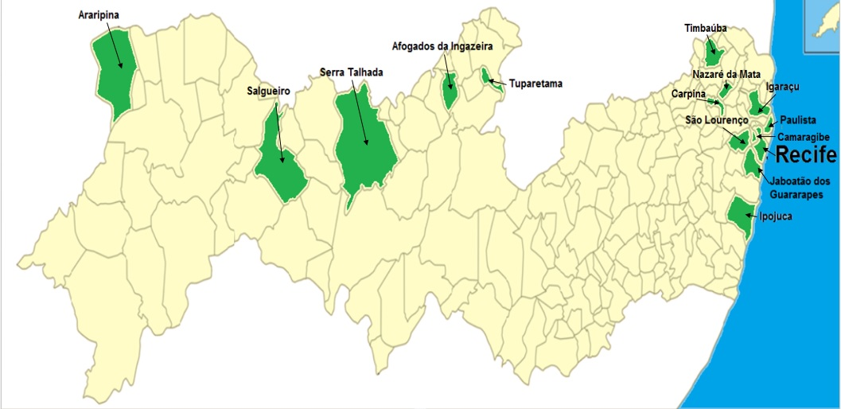
Fonte: Autores (2017)
Quadro 1 – Cidades e EREMs visitadas com suas respectivas datas de fundação e última reforma
CIDADE | ESCOLA | FUNDAÇÃO | REFORMA
Recife | EREM 1 | 1982 | 2001
Recife | EREM 2 | 1974 | 1994
Camaragibe | EREM 3 | 1967 | 1990
Paulista | EREM 4 | 1994 | -
Paulista | EREM 5 | 1961 | 2000
Igarassu | EREM 6 | 1974 | 1982
Jaboatão dos Guararapes | EREM 7 | 1987 | -
Ipojuca | EREM 8 | 1983 | 2015
São Lourenço da Mata | EREM 9 | 1980 | 2009
Timbaúba | EREM 10 | 1974 | 2001
Timbaúba | EREM 11 | 1964 | 2008
Carpina | EREM 12 | 1970 | -
Nazaré da Mata | EREM 13 | 1922 | 2001
Tuparetama | EREM 14 | 1987 | 2012
Afogados da Ingazeira | EREM 15 | 1954 | 1997
Serra Talhada | EREM 16 | 1984 | 2010
Salgueiro | EREM 17 | 1956 | 2007
Araripina | EREM 18 | 1950 | 2009
Fonte: Autores (2017)

Os reparos pontuais não foram considerados como reformas. Todas estas escolas recebem suprimentos institucionais (verbas) destinados para a realização de medidas de manutenção, como pintura e capinação.
4.2 Inspeções preliminares
As inspeções tiveram por objetivo identificar os problemas pontuais, afim de que as adequações da infraestrutura, consideradas necessárias para o bom funcionamento das atividades escolares, fossem planejadas. Com isto, as calçadas e muradas das escolas não fazem parte do foco deste trabalho.
Nas visitas técnicas realizadas, vistoriou-se todos os ambientes internos presentes na escola, dentre eles: salas de aula, banheiros, cozinha, auditório, biblioteca, laboratórios, refeitório, secretaria, diretoria, almoxarifado, quadra, pátio e passeios. Foram realizados registros fotográficos das manifestações patológicas encontradas.
4.3 Análise dos resultados
Os resultados encontrados neste trabalho foram analisados com base nos registros fotográficos de maneira geral, ou seja, observou-se se há ou não as manifestações patológicas nas escolas, não houve quantificação específica por ambientes.

5 RESULTADOS E DISCUSSÕES
O Quadro 2 resume as EREMs e as respectivas manifestações patológicas encontradas. As EREMs 5, 8, 15 e 15 não apresentaram manifestações patológicas, encontrando-se em ótimo estado de uso e conservação.
Quadro 2 – Manifestações patológicas incidentes nas escolas
CIDADE | ESCOLA | Fissura | Armadura exposta | Destacamento da pintura | Descolamento do reboco | Vegetação | Mofo e Bolor
Recife | EREM 1 | X |  |  |  | X | X
Recife | EREM 2 |  |  | X |  |  | X
Camaragibe | EREM 3 | X | X |  | X | X | X
Paulista | EREM 4 | X |  | X | X |  | X
Paulista | EREM 5
Igarassu | EREM 6 | X |  | X
Jaboatão dos Guararapes | EREM 7 |  |  | X | X | X | X
Ipojuca | EREM 8
São Lourenço da Mata | EREM 9 | X | X | X | X | X | X
Timbaúba | EREM 10 | X |  | X | X |  | X
Timbaúba | EREM 11 | X |  |  |  |  | X
Carpina | EREM 12 | X |  | X | X |  | X
Nazaré da Mata | EREM 13 |  |  |  |  |  | X
Tuparetama | EREM 14 | X |  | X |  |  | X
Afogados da Ingazeira | EREM 15
Serra Talhada | EREM 16
Salgueiro | EREM 17 |  |  |  |  |  | X
Araripina | EREM 18 |  |  | X
Fonte: Autores (2017)
A EREM 9, localizada na cidade de São Lourenço da Mata, foi a única escola que apresentou todas as manifestações patológicas analisadas neste trabalho. A Figura 2 mostra as manifestações patológicas e os respectivos percentuais de escolas que as apresentaram.
Figura 2: Consolidado da quantidade de EREM e as respectivas manifestações patológicas

Fonte: Autores (2017)

5.1 Fissuras
Foram detectadas fissuras em nove das quatorze escolas estudadas. Na EREM 9, como pode ser observado na Figura 3, foram constatadas fissuras paralelas à armadura com princípio de destacamento do reboco, nas áreas internas de duas salas de aula. Nas demais escolas as fissuras se encontravam pelos passeios, pilares (Figura 4) e principalmente nos reservatórios de água (Figura 5).
Figura 3 – Fissura com destacamento do reboco na EREM 9
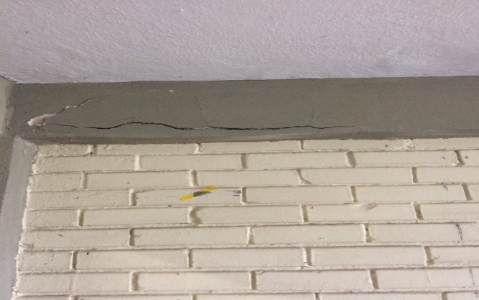
Fonte: Autores (2017)
Figura 4 – Fissura em um pilar da EREM 6
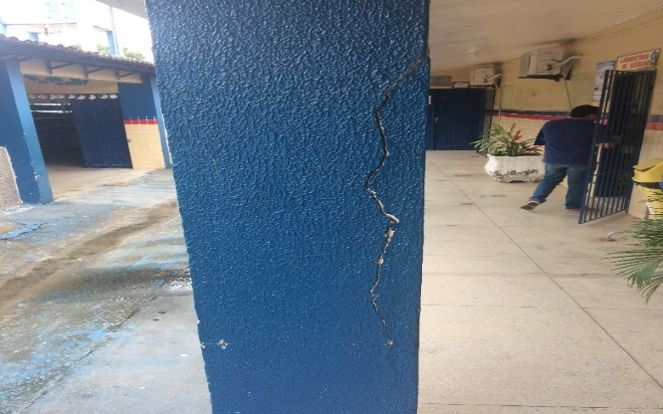
Fonte: Autores (2017)
Figura 5 – Fissuras no reservatório de água da EREM 14
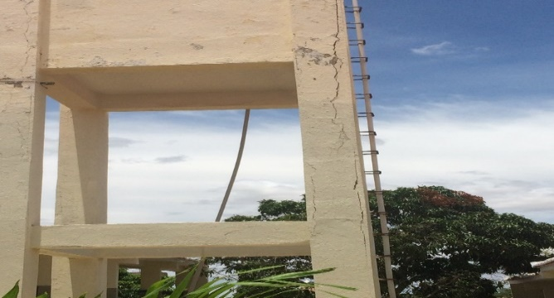
Fonte: Autores (2017)
As fissuras presentes nos elementos estruturais (vigas e pilares) de forma paralela à armadura, são indicativas do processo de corrosão da armadura, ou de dimensionamento incorreto do elemento. Uma análise mais detalhada deve ser realizada, para que se possa ter um diagnóstico mais completo que sirva de base para os projetos de restauração dessas estruturas.

5.2 Armadura exposta
Apenas nas EREMs 9 e 3 constatou-se a presença de armadura exposta (Figura 5), que pode ser atribuído à falta do recobrimento mínimo estabelecido pela NBR 6118 (ABNT, 2014) associado à presença de água e consequente corrosão da armadura.
Recomenda-se uma análise mais detalhada da influência desta manifestação patológica no comportamento da estrutura dessas escolas.
Figura 6 – Armadura exposta EREM 9
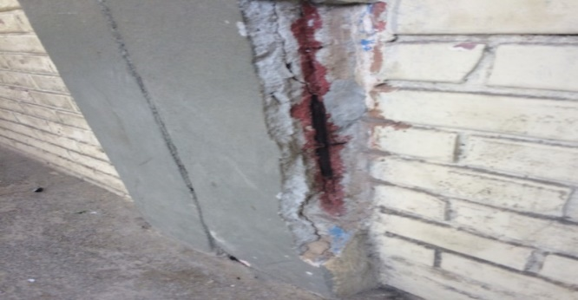
Fonte: Autores (2017)
A cor amarronzada observada na Figura 6, deve-se a uma pintura que foi realizada por um funcionário da escola.

5.3 Destacamento da pintura
Foi observado o destacamento da pintura (Figuras 7 e 8) em 50% das escolas visitadas. Apenas na EREM 7 esta manifestação patológica foi encontrada na área interna da sala de aula, nas demais escolas apareceram principalmente em áreas abertas sujeitas às intempéries.
Figura 7 – Destacamento da Pintura na EREM 4
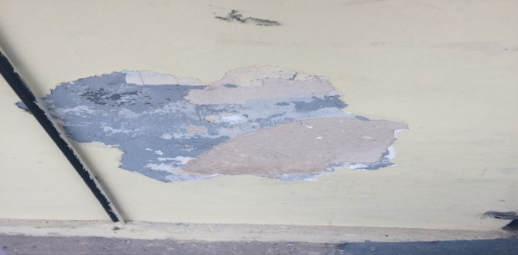
Fonte: Autores (2017)
Figura 8 – Destacamento do reboco na EREM Brasilino José de Carvalho
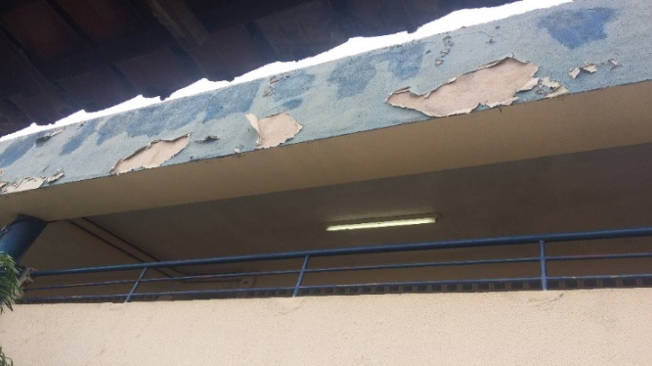
Fonte: Autores (2017)

5.4 Descolamento do reboco
Observou-se o descolamento do reboco em quatro EREMs. Uma das principais causas alegadas pelos gestores dessas escolas é que os próprios alunos “furam” as paredes com objetos cortantes e aos poucos vão “escavando” e agravando mais a situação. As Figuras 9 e 10 apresentam essa manifestação patológica encontrada nas EREM 7 e 10 respectivamente .
Figura 9 – Destacamento do reboco na EREM 7
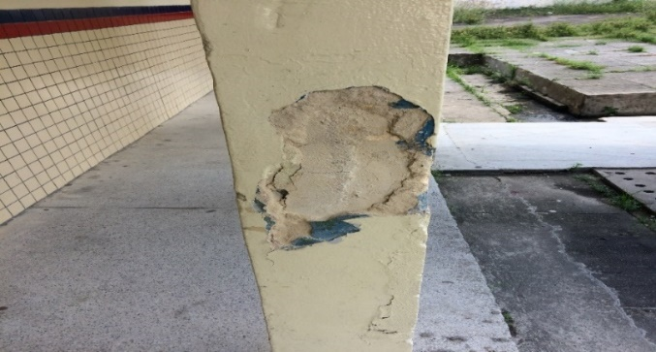
Fonte: Autores (2017)
Figura 10 – Destacamento do reboco na EREM 10
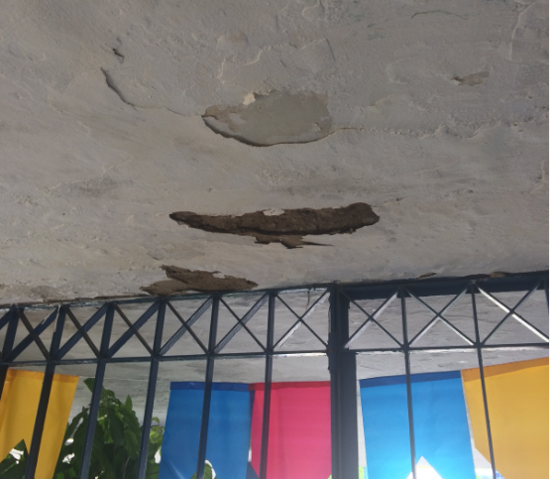
Fonte: Autores (2017)
Outro fator que está diretamente associado à presença de descolamento do reboco observados em cobertas, é a presença de pontos infiltração, que quando não identificados e devidamente solucionados consequentemente ocasionam este problema.

5.5 Presença de vegetação
A vegetação considerada como manifestação patológica foi a encontrada sobre os elementos construtivos (passeios, valas, calhas, etc.), não foi levado em consideração os jardins devidamente cultivados nas escolas. As Figuras 11 e 12 mostram a presença de plantas em áreas calçadas no interior das escolas.
Figura 11 – Presença de vegetação na EREM 3
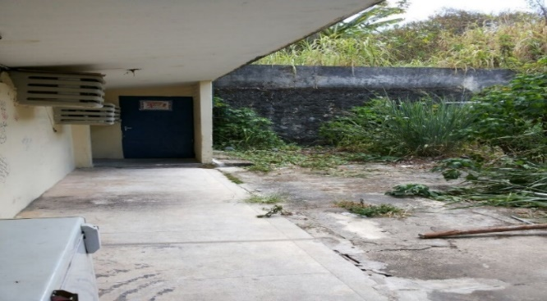
Fonte: Autores (2017)
Figura 12 – Presença de vegetação na EREM 7
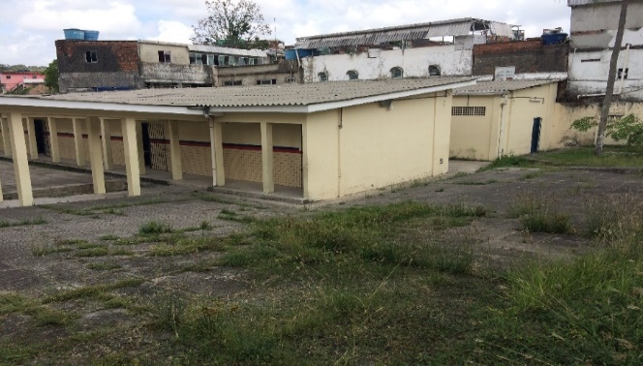
Fonte: Autores (2017)
Quatro EREMs apresentaram presença de vegetação em ambientes externos, sujeitos a presença de pássaros e contato direto com a água. Outro fator a ser considerado é a falta de manutenção e capinação destes ambientes, tendo em vista que todas as escolas de Pernambuco recebem verbas exclusivas para estes fins.

4.6 Mofo e Bolor
Devido às limitações de acesso para melhor visualização, a presença de mofo e/ou bolor foi considera como uma única manifestação patológica. Com isto, foi constatado mofo e bolor em oito escolas, principalmente em pontos de infiltração de água (Figura 13) e nos reservatórios de água (Figuras 14 e 15).
Figura 13 – Presença de mofo e bolor na EREM 2
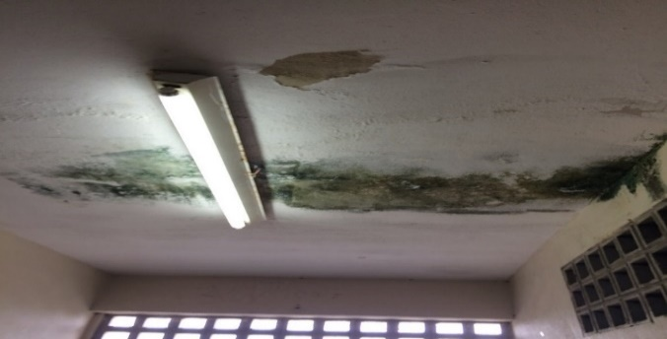
Fonte: Autores (2017)
Figura 14 – Presença de mofo e bor na EREM 4
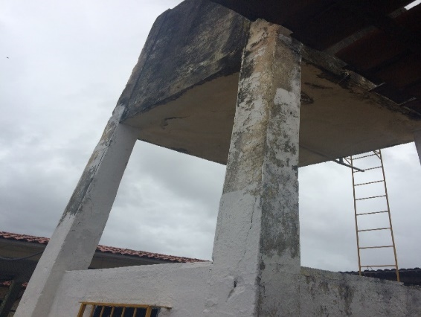
Fonte: Autores (2017)
Figura 15 – Presença de mofo e bolor na EREM 17
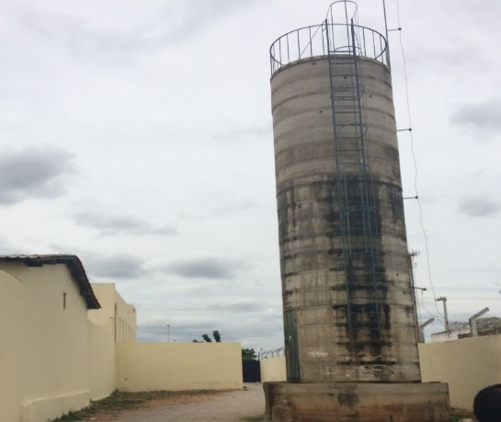
Fonte: Autores (2017)

6 CONCLUSÕES
O presente trabalho possibilitou realizar uma análise das principais manifestações patológicas presentes em escolas da rede estadual de ensino, denominadas Escolas de Referência em Ensino Médio. Dezoito escolas fizeram parte do objeto de estudo, destas, quatro não apresentaram nenhum tipo de manifestação patológica e outras duas apresentaram apenas nos reservatórios de água.
Os principais problemas encontrados foram: presença de mofo/bolor, que afeta 67% das EREMs visitadas, fissuras e destacamento da pintura em 50%, descolamento do reboco em 33% e presença de vegetação em 22% das escolas. A EREM 9 foi a única a apresentar todos esses sintomas.
As EREMs 9 e 3 apresentaram, dentre outros problemas, fissuras e armadura exposta. Deve-se realizar estudos mais específicos para que se tenha conhecimento da influência que estas manifestações patológicas estão exercendo sobre a estrutura das mesmas.
De forma geral, as salas de aula encontraram-se em bom estado de conservação, fato de muita relevância, pois é o local onde os alunos passam a maior parte do tempo, e o aspecto visual é essencial para promover uma sensação de conforto e bem-estar para os estudantes e funcionários.
As manifestações patológicas encontradas nas escolas quase sempre estavam associadas à presença de água, principalmente por meio de pontos de infiltração, o que evidencia a falta de manutenção das mesmas. Recomenda-se que medidas de prevenção e manutenção sejam tomadas a fim de que os problemas detectados não se agravem ainda mais.

Referências
Souza, L., Silva, D., Fonseca, J., Silva, D., Monteiro, E. Levantamento de Manifestações Patológicas das Edificações de uma Instituição de Ensino Superior da Região Metropolitana do Recife/PE. XII Congresso Internacional sobre Patologia e Reabilitação de Estruturas – CINPAR 2016, Porto, Portugal, Outubro de 2016.
Bertolini, Luca. Materiais de Construção: patologia, reabilitação, prevenção / Luca Bertolini; tradução Leda Maria Marques Dias Beck – São Paulo: Oficina de Textos, 2010.
Fonseca, J., Oliveira, A., Cavalcanti, M., Silva, D. (2016). Investigação das Manifestações Patológicas de uma residência zoneada na região metropolitana do Recife-PE – SEMIPAR 2016, Recife, Pernambuco, agosto de 2016.
CORSINI, R. Projetos: Trinca ou fissura? Revista Téchne. julho, 2010. Disponível em: http://techne.pini.com.br/engenharia-civil/160/trinca-ou-fissura-como-se-originam-quais-os-tipos-285488-1.aspx. Acesso em: Agosto de 2017.
SOARES, A. P. F. et al. Corrosão em Armaduras de Concreto. Ciências exatas e tecnológicas. Maceió, 2016.
LIMA, A. C. S. Manifestações Patológicas nas Edificações Escolares na Rede Municipal ne Criciúma: Levantamento e Análise Sobre a Recorrência. 2010. 161p. TCC (Graduação) - Curso de Engenharia Civil, Universidade do Extremo Sul Catarinense, CRICIÚMA, 2010.
GIORDADI, Andréia Zanatta. Levantamento e diagnóstico das Manifestações Patológicas em Fachadas de Edificações localizadas no Campus da UFSC. 2016. 100p. TCC (Graduação) - Curso de Engenharia Civil, Universidade Federal de Santa Catarina, Florianópolis, 2016.
VELOSO, Clovis; RODRIGUES, Henrique; PINHO, João ; NASCIMENTO, Ingridy ; BARBOSA, José ; LORDSLEEM, Alberto. Análise das Manifestações Patológicas Existentes nas Fachadas das Edificações Localizadas no Bairro do Recife/PE. Anais do Seminário de Patologia e Recuperação Estrutural. Recife, 2016.
BRASIL. Ministério da Educação. Secretaria de Educação Básica. Programa Programa de Fomento à Implementação de Escolas em Tempo Integral. Brasília, Out/2016. Disponível em: http://portal.mec.gov.br/index.php?option=com_docman&view=download&alias=49121-port-1145-11out-pdf&category_slug=outubro-2016-pdf&Itemid=30192. Acesso em Ago/2017.
MIRANDA, Pauline. A INFLUÊNCIA DO AMBIENTE ESCOLAR NO PROCESSO DE APRENDIZAGEM DE ESCOLAS TÉCNICAS. Seminário Nacional de Pesquisa em Educação. Rio Grande do Sul, 2016.

